Добрый день, уважаемые студенты группы 28-п. « Пекарь».
Сегодня 18.10.2021 Понедельник
Дистанционное обучение по МДК 02 .« Технологии приготовления теста »
Тема урока : «Приготовление заварного пельменного теста»
4 часа
сфотографировать и отправить результаты на почту
tika.71@mail.ru
или в группу в социальной сети КОНТАКТ
За задания вы должны получить 1 оценку, если до конца дня ( до 16-00)не будут выполнены все задания, в журнал будут выставлены неудовлетворительные оценки .Преподаватель Щапова С.А.
телефон 89022654979. Почта tika.71@mail.ru
Задание.
1.Переписать данный материал в тетрадь.

2. Посмотреть видеоролик . https://www.youtube.com/watch?v=4CP7occPqSA

Заварное тесто для пельменей и чебуреков

Ингредиенты
- мука – 3 ст.
- вода (кипяток) – 1 ст.
- яйцо – 1 шт.
- растительное масло – 3 ст.л.
- соль – 0,5 ч.л.

Пошаговый рецепт приготовления
- В миске смешиваем яйцо, соль, растительное масло, добавляем просеянную муку, перемешиваем.
- Заливаем массу кипятком и перемешиваем без остановки.
- Вымешиваем комок теста в течение 5-10 минут до гладкого состояния.
- Тесто накрываем подходящей миской или полотенцем, чтобы тесто не покрылось тонкой корочкой. И оставляем на 10-20 минут постоять.
- Можно начинать лепить пельмени и вареники.

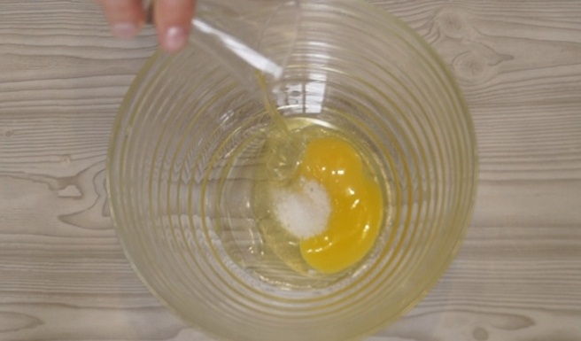

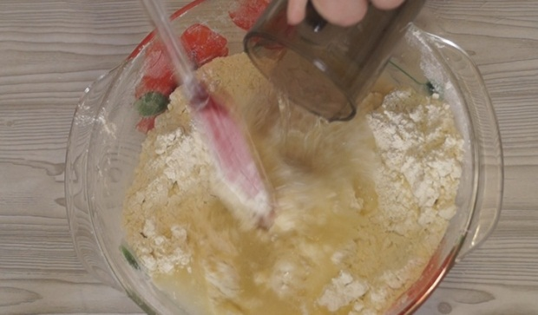

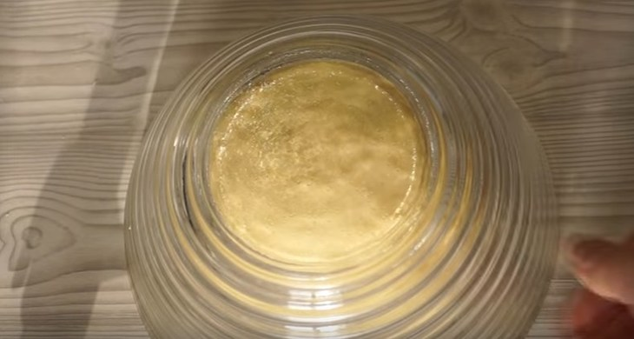
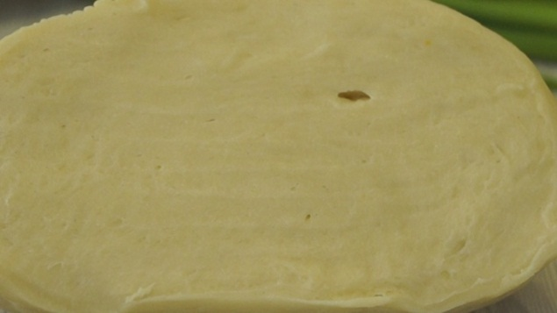

Просмотреть видеоролик.
https://www.youtube.com/watch?v=4CP7occPqSA

